

โครงการพัฒนาเว็บไซต์ ART GALLERY
พิพิธภัณฑ์คติชนวิทยา สถาบันทักษิณคดีศึกษา
Website Development Project for user

Requirements Specification
<< Example for template in 242-320 Class >>
Link App : https://mockingbot.in/app/by89h5ewq8mke1l9wc5m65xpplxkc

Prepared by: | Reviewed by:
Muhammad Waedeng | aleekato
Project Manager: | Project Sponsor:
Nirusdee Nikachi | Sulton company
วันที่จัดทำเอกสาร: | SRS version:
11 สิงหาคม พ.ศ. 2563 | 1.0.0
บันทึกการเปลี่ยนแปลงเอกสาร
Version | วันที่ | ผู้ดำเนินการ | ผู้ตรวจสอบ | วันตรวจสอบ | สรุปย่อการเปลี่ยนแปลง
1.0.0 | 11 ส.ค. 2563 | Nirusdee | Abdulloh | 12 ส.ค. 2563 | Initial release

รายชื่อสมาชิกในกลุ่ม
1. นาย ซูลตอน แวกะจิ 6110110107
2. นาย นิรุศดี นิกะจิ 6110110249
3. นาย พิสิษฐ์ อัครธีรพิศาล 6110110320
4. นาย มูฮัมหมัด แวเด็ง 6110110363
5. นาย วรเมธ โฆสิตไพบูลย์ 6110110391
6. นาย อับดุลเลาะห์ อาลี 6110110628

Table of Contents

1. Introduction 4
1.1 Purpose 4
1.2 Document Scope and Objectives 4
1. Requirements Acquisition 4
2. Functional Requirements 4
3. Overall Description 5
3.1 System Environment 5
3.2 Functional Requirements Specification 6
4.2.1 Use case: View Events 6
4.2.2 Use case: Enrol Events 6
4.2.3 Use case: View News 7
4.2.4 Use case: View History 7
4.2.5 Use case: View Gallery 7
4.2.6 Use case: Login 7
4.2.7 Use case: Manage Users 8
4.2.8 Use case: Manage Events 8
4.2.9 Use case: Manage News 8
4.2.10 Use case: Manage History 8
4.2.11 Use case: Manage Gallery 10
4.2.12 Use case: View Enrollment Report 10
3.3 User Classses and Characteristics 10
4. System Features 10
4.1 Administration Module 11
4.2 Blog Management Module 11
4.3 Gallery Management Module 11
4.4 Event Manangement Module 11
4.5 Event Enrollment Module 11
4.6 Event Report Module 12
5. External Interface Requirements 12
5.1 Software Interfaces 12
5.2 Communications Interfaces 12
6. Non-functional Requirements 12
6.1 Performance Requirements 12
6.2 Safety Requirements 12
6.3 Security Requirements 13

1. Introduction

1.1 Purpose
เอกสารฉบับนี้อธิบายรายละเอียดสำคัญเกี่ยวกับข้อกำหนดความต้องการ (Requirement Specification) ด้านต่างๆ ทั้งในเชิงฟังก์ชันทำงาน เชิงคุณภาพระบบ และเชิงการอินเตอร์เฟสต่างๆ ที่เกี่ยวข้องกับโครงการพัฒนาเว็บ
ไซต์ ART GALLERY พิพิธภัณฑ์คติชนวิทยา สถาบันทักษิณคดีศึกษา สำหรับผู้ที่ต้องการเข้าชมงาน โดยคุณลักษณะต่างๆ ที่จะได้อธิบายภายในเอกสารนี้เป็นไปตามที่ลูกค้าต้องการและได้ตกลงที่จะนำไปใช้สำหรับทีมพัฒนา ดังนั้น เอกสารต่างๆ ที่มีความเกี่ยวข้องกับโครงการนี้ทั้งหมดจึงจำเป็นต้องสอดคล้องกับข้อกำหนดความต้องการทุกด้านที่ปรากฏในเอกสารนี้

1.2 Document Scope and Objectives
- เพื่อระบุให้ทราบอย่างชัดเจนถึงความต้องการของระบบที่จำเป็นสำหรับการพัฒนาแอปฯ interviwo
- เพื่ออธิบายสรุปอย่างกระชับถึง
  - วัตถุประสงค์ของโครงการพัฒนาแอปฯ interviwo
  - การส่งมอบ (deliverables) ที่ต้องการ เพื่อให้เป็นไปตามวัตถุประสงค์โครงการ, และ
  - การพิจารณาวิธีการต่างๆ ซึ่งนำมาใช้ในโครงการ เพื่อให้ได้ตามวัตถุประสงค์ที่ต้องการ

Requirements Acquisition
No. | Role | Contact Name | E-mail Address | Tel
 | ลูกค้า (Client) | aleekkato | aleekato@psu.aac.th | -
 | ผู้จัดการโครงการ  (Project Manager) | Nirusdee Nikachi | 6110110249@psu.ac.th | -
 | นักออกแบบ (Designer), นักวิเคราะห์ระบบ (Analyst)  และ นักเขียนโปรแกรม  (Programmer) | Suton waekachi | 6110110107@psu.ac.th | 0891439066
 | หัวหน้าฝ่ายเทคนิค  (Technical Leader) | Muhammad Waedeng | 6110110363@psu.ac.th | 0987233867
 | นักเขียนโปรแกรม  (Programmer) | Worramait kositpaibun | 6110110391@psu.ac.th | 0657303867
 | ผู้ตรวจสอบการประกันคุณภาพ  Quality Assurance Inspector | Pisit Akarateerapaisal | 6110110320@psu.ac.th | -

Functional Requirements
ในส่วนนี้เป็นการอธิบายให้ทราบถึงความต้องการด้านเชิงฟังก์ชันทำงานซึ่งลูกค้าได้กำหนดความต้องการไว้ ดังสรุปไว้ในตารางที่ 1:
ตารางที่ 1 สรุปความต้องการของผู้ใช้
รหัส | ความต้องการ | ระดับความสำคัญ
REQ1 | แอปฯ จะยินยอมให้ผู้ใช้ที่เป็นสมาชิกสามารถเข้าสู่ ค้นหางาน (Search) ได้ | 2
REQ2 | แอปฯ จะยินยอมให้ผู้ใช้ที่เป็นสมาชิกสามารถเข้าสสู่ ช่วยเหลือ (Suppprt) สอบถามข้อมูลหรือแจ้งปัญหาได้ | 3
REQ3 | แอปฯ จะยินยอมให้ผู้ใช้สาธารณะสามารถเข้าสู่ สมัครบัญชีผู้ใช้ (Register) อัพโหลดเอกสารสมัครงาน และวีดีโอแนะนำตัวได้ | 3
REQ4 | แอปฯ จะยินยอมให้สมาชิกสามารถ เข้าใช้งาน (Login) ด้วยรหัสเลขประจำตัวของแต่ละบุคคลที่เคยให้ไว้ได้ | 5
REQ5 | แอปฯ จะยินยอมให้ผู้ดูแลระบบ (Administrator) จัดการข้อมูลเนื้อหา รูปภาพเหตุการณ์ และบัญชีผู้ใช้ได้ | 4
REQ6 | แอปฯ จะยินยอมให้ผู้ใช้ที่เป็นสมาชิกสามารถเลือก สมัครงาน ได้ | 2
REQ7 | แอปฯ จะยินยอมให้ผู้ใช้สาธารณะสามารถเข้าสู่ การแจ้งเตือน (Notification) ได้ | 2
REQ8 | แอปฯ จะยินยอมให้ผู้ดูแลระบบสามารถเลือกดูรายงานเชิงสถิติของผู้ลงทะเบียนในเหตุการณ์ต่างๆ ได้ | 1

Overall Description

3.1 System Environment
Based on the functional requirement in the previous subsection, the various features of the QTCMS application, which are organized into a number of modules, can be described as follows.

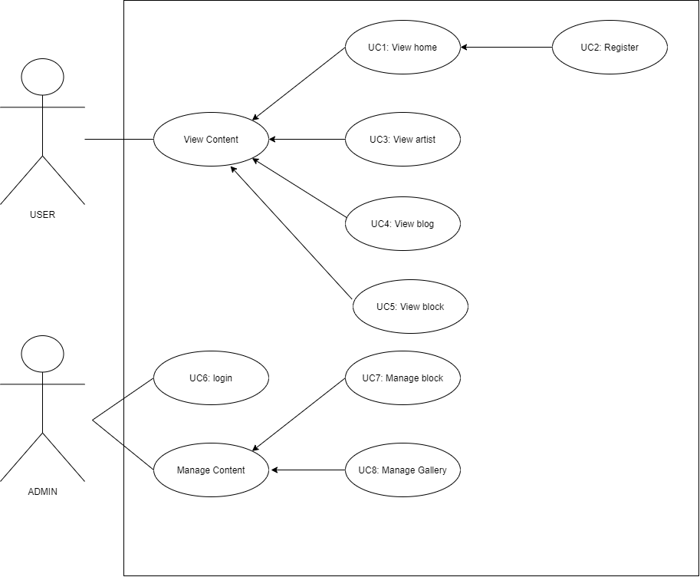

รูปที่ 1 แผนภาพแบบ Use case ของแอปพลิเคชัน interviwo สำหรับผู้สมัครงาน

Functional Requirements Specification
โครงการพัฒนาเว็บไซต์ ART GALLERY พิพิธภัณฑ์คติชนวิทยา สถาบันทักษิณคดีศึกษา เป็นระบบการรับสมัครผู้เข้าชมงานผ่านเว็บไซต์ เพื่อช่วยให้การสมัครและเข้างานเป็นไปได้อย่างสะดวก รวดเร็ว และรองรับการใช้งานกับอุปกรณ์สมาร์ทโฟน/คอมพิวเตอร์แบบต่างๆ ได้อย่างมีประสิทธิภาพ ดังนั้น แอปฯ จึงประกอบด้วยฟังก์ชันสนับสนุนหลายด้านทั้งสำหรับผู้ใช้งานและผู้ดูแลระบบ (อ้างถึงรูปที่ 1) ดังสรุปเป็นรายการของกรณีใช้งาน (Use case) ต่อไปนี้ ซึ่งจะอยู่ในรูปแบบของตารางตามแม่แบบ (Template) และใช้คำศัพท์ของหัวตารางดังที่ปรากฏในตารางที่ 2

ตารางที่ 2 คำศัพท์และความหมายที่อธิบายแผนภาพ Use case
คำศัพท์ | ความหมาย
Type | เป็นการระบุสถานะว่ากรณีใช้งาน (Use case) นี้มีการเชื่อมโยงกับผู้ใช้งาน (Actor) โดยตรง (Primary) หรือไม่ (Secondary)
Description | เป็นคำจำกัดความของ Use case
Includes | เป็นการระบุว่า Use case นี้มีการเรียกฟังก์ชันทำงานจาก Use case อื่น
Extends | เป็นการระบุว่า Use case นี้มีการเสริมฟังก์ชันทำงานพิเศษจาก Use case อื่น
Cross Ref | เป็นการระบุเพื่ออ้างอิงไปยังหมายเลขของความต้องการที่แสดงไว้ในตารางที่ 1
Use-Cases in priori | บอกให้เห็นว่า Use case อื่นจะต้องได้รับการประมวลผลก่อน Use case นี้

3.2.1 Use case: Login
Actors: | User
Type: | Primary
Description: | ผู้ใช้สามารถ Login เข้าสู่ระบบ เพื่อค้นหางาน
Preconditions: | -
REQ. Cross Ref: | REQ-4

3.2.2 Use case: Register
Actors: | User
Description: | ผู้ใช้สามารถสมัครเพื่อเข้าสู่หน้าแอพลิเคชั่นได้
Preconditions: | -
REQ. Cross Ref: | REQ-3

3.2.3 Use case: ค้นหางาน
Actors: | User
Description: | ผู้ใช้สามารถเลือกงานที่สนใจที่จะสมัครได้
Preconditions: | ผู้ใช้จะต้องผ่าน (สำเร็จ) การล็อกอินจาก Use case: Login มาแล้ว และ Serch เพื่อค้นหางาน
REQ. Cross Ref: | REQ-1

3.2.4 Use case: Support
Actors: | User
Description: | ผู้ใช้สามารถสอบถามข้อมูลหรือแก้ปัญหาได้
Preconditions: | ผู้ใช้จะต้องผ่าน (สำเร็จ) การล็อกอินจากUse case: Login มาแล้ว และ Serch เพื่อค้นหางาน
REQ. Cross Ref: | REQ-2

3.2.5 Use case: สมัครงาน
Actors: | User
Description: | ปุ่มสมัครงาน ผู้ใช้สามารถกดเพื่อสมัครงานได้ทันที
Preconditions: | ผู้ใช้ต้องผ่านการเลือกงานจาก Use case: ค้นหางานแล้ว
REQ. Cross Ref: | REQ-6

3.2.6 Use case: Notification
Actors: | User
Description: | ผู้ใช้สามารถดูการแจ้งเตือนผลการสัมภาษณ์งานได้
Preconditions: | ผู้ใช้จะต้องผ่าน (สำเร็จ) การล็อกอินจาก Use case: Login มาแล้ว
REQ. Cross Ref: | REQ-7

3.2.7 Use case: Log in
Actors: | Administrator
Description: | ผู้ดูแลระบบสามารถ Login เข้าสู่ระบบ เพื่อจัดการบัญชีผู้ใช้ จัดเรียงลำดับงาน และอัพเดตงาน
Preconditions: | -
REQ. Cross Ref: | REQ-4

3.2.8 Use case: Manage Job Content
Actors: | Administrator
Description: | ผู้ดูแลระบบสามารถจัดเรียงงานได้
Preconditions: | ผู้ดูแลระบบจะต้องผ่าน (สำเร็จ) การล็อกอินจาก Use case: Login มาแล้ว
REQ. Cross Ref: | REQ-5

3.2.9 Use case: Manage User
Actors: | Administrator
Description: | ผู้ดูแลระบบสามารถจัดการบัญชีของผู้ใช้งานได้
Preconditions: | ผู้ดูแลระบบจะต้องผ่าน (สำเร็จ) การล็อกอินจาก Use case: Login มาแล้ว
REQ. Cross Ref: | REQ-5

3.2.10 Use case: View Enrollment Report
Actors: | Administrator
Description: | ผู้ดูแลระบบสามารถดูรายละเอียดข้อมูลและจัดการการลงทะเบียนของผู้ใช้งานได้
Preconditions: | ผู้ดูแลระบบจะต้องผ่าน (สำเร็จ) การล็อกอินจาก Use case: Login มาแล้ว
REQ. Cross Ref: | REQ-8

3.3 User Classses and Characteristics
User Classes | Description
Users | เป็นบุคคลที่เป็นสมาชิกที่สามารถเข้าถึงแอพพลิเคชั่นผ่านโทรศัพท์มือถือและต้องการหางาน
Administrator | เป็นผู้ใช้ที่ได้รับการมอบสิทธิ์ในการจัดการเนื้อหาข้อมูลเหตุการณ์การให้บริการจัดหางานและ ข่าวสารต่างๆ รวมไปถึงบัญชีผู้ใช้งานทั้งหมดภายในระบบ

ความเชี่ยวชาญในเชิงเทคนิค : ต่ำ, แต่ควรมีความคุ้นเคยกับการใช้งานคอมพิวเตอร์,สมารท์โฟน และใช้อินเตอร์เน็ตได้ สามารถเลื่อนดูข้อมูลบนเว็บแอพลิเคชั่นเบื้องต้นได้.

System Features
ลักษณะสำคัญของแอปฯ interviwo เกิดขึ้นได้จากการประกอบกันของโมดูลซอฟต์แวร์หลายๆ ส่วนทั้งที่ทำงานอยู่ในเซิร์ฟเวอร์ให้บริการ CMS และ RaaS (ดูรูปที่2 ประกอบ) โดยแต่ละส่วนมีหน้าที่รับผิดชอบต่างกันออกไป ดังนี้
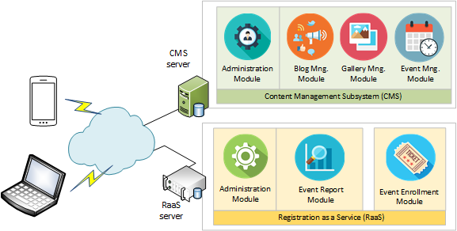
รูปที่ 2 องค์ประกอบของโมดูลซอฟต์แวร์ที่เกี่ยวข้องกับแอปพลิเคชัน interviwo

4.1 Administration Module
เป็นโมดูลที่มีทั้งในเซิร์ฟเวอร์ CMS และ RaaS รับผิดชอบเกี่ยวกับการจัดการผู้ใช้ การจัดเรียงลำดับงาน/อัพเดทงาน
ดูแลและรายงานการใช้งานของผู้ใช้

4.2 Blog Management Module
เป็นโมดูลของเซิร์ฟเวอร์ CMS เพื่อทำหน้าที่เกี่ยวกับการจัดการเนื้อหาบนแอพลิเคชั่น

4.3 Gallery Management Module
เป็นโมดูลของเซิร์ฟเวอร์ CMS เพื่อทำหน้าที่เกี่ยวกับการจัดการรูปภาพ วีดีโอ และสื่อ

4.4 Event Manangement Module
เป็นโมดูลของเซิร์ฟเวอร์ CMS เพื่อทำหน้าที่เกี่ยวกับการจัดการกิจกรรมที่เกิดขึ้น

4.5 Event Enrollment Module
เป็นโมดูลของเซิร์ฟเวอร์ CMS เพื่อทำหน้าที่เกี่ยวกับการจัดการกิจกรรมลงทะเบียนของผู้ใช้

4.6 Event Report Module
เป็นโมดูลของเซิร์ฟเวอร์ CMS เพื่อทำหน้าที่เกี่ยวกับการรายงานต่างๆเกี่ยวกับแอพลิเคชั่น

External Interface Requirements

5.1 Software Interfaces
การอินเตอร์เฟสด้านซอฟต์แวร์ภายในแอปฯ interviwo กับหน่วยทำงานตามฟังก์ชันที่แยกต่างออกไป ประกอบด้วย
- การอินเตอร์เฟสบริการแบบ REST ระหว่างโมดูลทำงานในเซิร์ฟเวอร์ CMS และ RaaS เพื่อให้โมดูลทำงาน Event Enrollment (หัวข้อ 4.5 ข้างต้น) ได้รับชื่อรายการเหตุการณ์ที่ให้มีการลงทะเบียนของผู้ใช้ล่วงหน้าได้ โดยการพัฒนาในส่วนนี้ใช้ภาษา JavaScipt และ Node.js
- การอินเตอร์เฟสกับตัวจัดการฐานข้อมูล MySQL ที่ทำงานอยู่ในเบื้องหลังของเซิร์ฟเวอร์ CMS เพื่อเข้าถึงข้อมูลในส่วนของเหตุการณ์ ปฎิทิน และบล็อกทั้งหมด ฐานข้อมูลนี้จะถูกจัดเตรียมขึ้นในระหว่างการติดตั้งระบบครั้งแรก โดยใช้ภาษา PHP ร่วมกับระบบ CMS สำหรับการพัฒนาในส่วนทำงานนี้

5.2 Communications Interfaces
การอินเตอร์เฟสด้านการสื่อสารภายในแอปฯ interviwo ใช้ผ่านโพรโทคคอล HTTP และเทคโนโลยีเว็บ เป็นสำคัญ ดังนั้น การสื่อสารผ่านเว็บเบราเซอร์ (ที่อนุญาตสิทธิให้ส่วนเบื้องหลังที่เป็น JavaScript ทำงานได้) จึงเป็นพื้นฐานที่สำคัญของระบบ เช่น เบราเซอร์ชอง Google Chrome รุ่น 72 หรือ Mozilla Firefox รุ่น 65.0.1 แนะนำให้ใช้งานเนื่องจากได้ผ่านการทดลองโดยตรง เป็นต้น สำหรับเบราเซอร์ของผู้ผลิตอื่นๆ ที่รองรับมาตรฐานของ W3C ก็คาดว่าจะสามารถแสดงผลได้เช่นกัน เพื่อที่จะสามารถสื่อสารกันได้

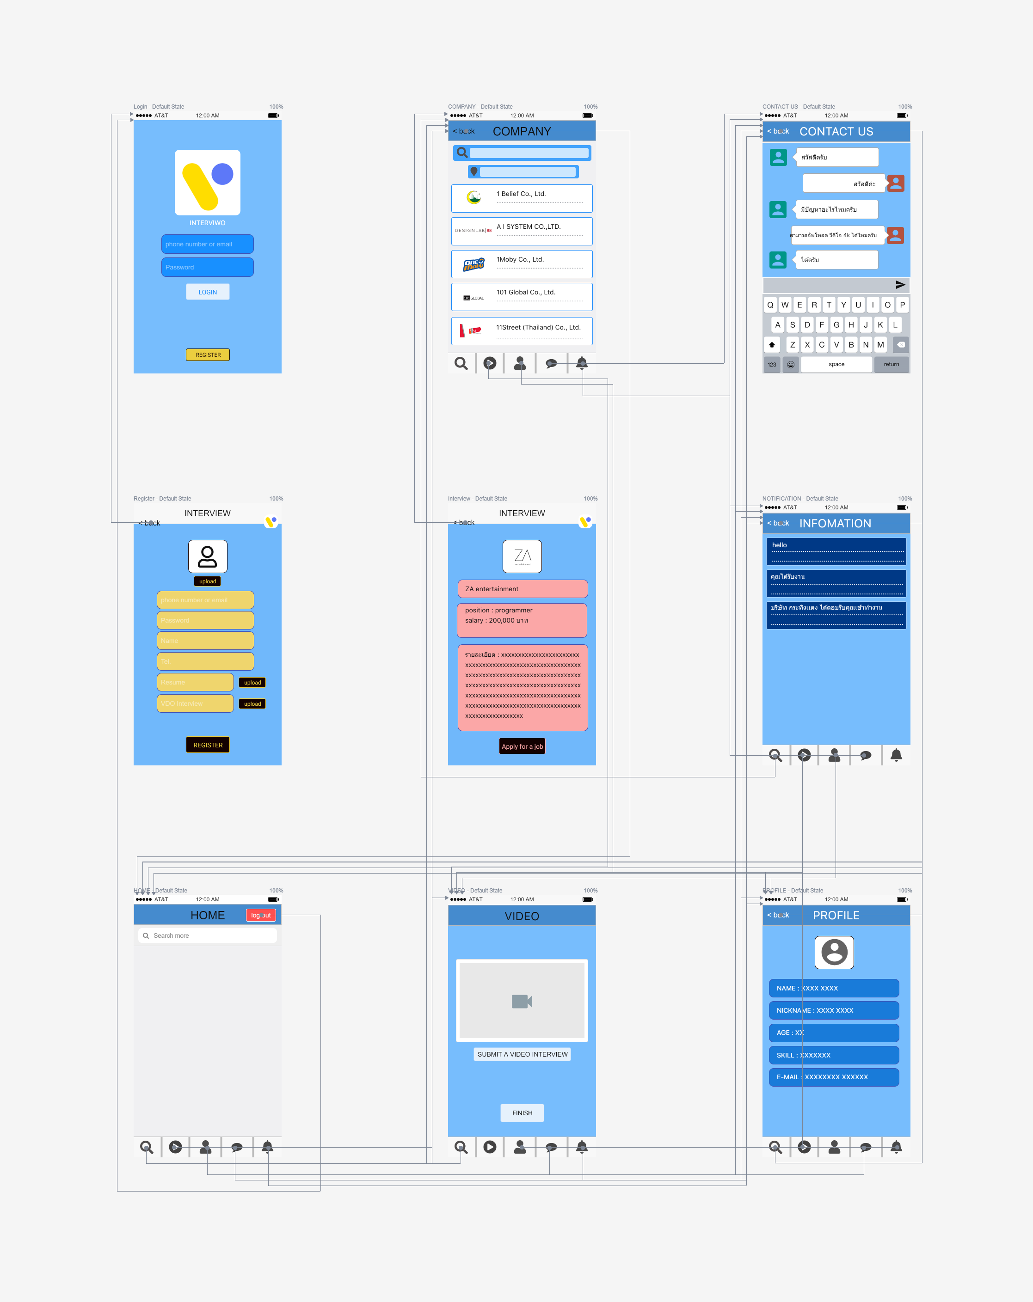
รูปที่ 3 ภาพแสดง Interface ของ interviwo App

6. Non-functional Requirements

6.1 Performance Requirements
เนื่องจากแอปฯ นี้ได้รับการออกแบบให้รองรับการใช้งานกับผู้ใช้สมาร์ทโฟนทั่วไป ดังนั้น จึงพยายามที่จะ
- ให้บริการได้อย่างต่อเนื่องสูงให้ไม่น้อยกว่า 99% ของเวลาที่เซิร์ฟเวอร์ทำงาน โดยเวลาที่เหลืออาจมีสาเหตุจากผลกระทบในเชิงลบจากปัจจัยอื่นๆ เช่น ความผิดพลาดหรือล้มเหลวของอุปกรณ์ด้านฮาร์ดแวร์ หรือ การที่เซิร์ฟเวอร์จะต้องคอยตอบสนองต่อเหตุการณ์ที่เข้ามาจากภายนอกระบบ เป็นต้น
- เข้ากันได้กับสมาร์ทโฟนรุ่นต่างๆ ในปัจจุบัน

6.2 Safety Requirements
แอปฯมีการร้องขอการอนุญาตจากผู้ใช้ก่อนนำข้อมูลจากลูกค้ามาบันทึกเข้าระบบและทำสำเนาข้อมูลจากฐานข้อมูลทั้งหมดที่เกี่ยวข้องกับแอปฯ จำเป็นที่จะต้องทำอย่างเป็นกิจวัตร เพื่อป้องกันมิให้มีการสูญหายของข้อมูล ซึ่งแนะนำให้ควรดำเนินการทำสำเนาข้อมูลอย่างน้อยอาทิตย์ละ 1 ครั้ง (รายละเอียดของขั้นตอนดำเนินการดูได้จาก “เอกสารคู่มือผู้ดูแลระบบ”)

6.3 Security Requirements
ด้วยความต้องการที่จะให้มีการรักษาความปลอดภัยที่ดี จึงควรจำกัดให้ระบบสามารถเข้าถึงได้ (ไม่ว่าจะเพื่อการเพิ่มข้อมูลหรือรูปภาพ) จากผู้ใช้ที่มีการระบุสิทธิ์ให้เท่านั้น (เช่น ผู้ที่ได้รับการมอบสิทธิ์ให้เป็นผู้ดูแลระบบ เป็นต้น) และนอกจากนั้น ไม่ควรเปิดให้ระบบรับการสมัครสมาชิกได้จากหน้าเว็บและอนุญาตได้โดยอัตโนมัติ ปราศจากการพิจารณาจากผู้ดูแลระบบ ซึ่งจะเป็นการเปิดความเสี่ยงต่อการบุกรุกของกลไกทำงานที่ไม่หวังดีต่อระบบ (Malicious mechanism) ได้ง่าย

